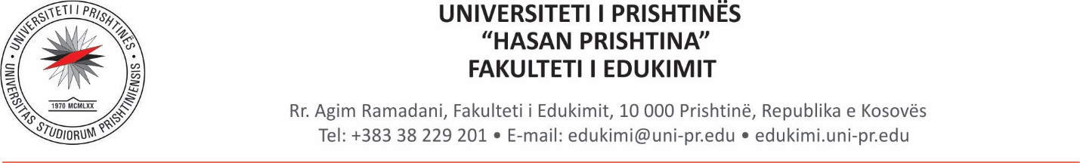
PYETJET E SHPESHTA
Pyetja | Përgjigja/et
Informata rreth programeve të studimit
Sa vite zgjasin studimet në Fakultetin e Edukimit? | Programet BA Edukimi Fillor dhe Edukimi në Fëmijëri të Hershme janë programe me 240ECTS dhe zgjasin 4 vite, ndërsa programi BA Pedagogji e Përgjithshme është program me 180ECTS dhe zgjat 3 vite. Programet MA në Fakultetin e Edukimit janë programe me 120ECTS dhe zgjasin 2 vite (4 semestra). në secilin semestër ofrohen 4-5 lëndë obligative, dhe 1-2 lëndë zgjedhore. Në semestrin e fundit, numri i lëndëve është i kufizuar (deri në 2) dhe koha dhe ngarkesa më e madhe e punës së studentëve i dedikohet përgatitjes për tezën BA dhe MA.
Si zgjedhen lëndët zgjedhore? A mund ta ndërroj lëndën zgjedhore pasi të kenë filluar ligjëratat? | Gjatë semestrit veror, studentët zgjedhin lëndët zgjedhore për vitin pasues. Udhëheqësit e departamenteve përkatëse iu ofrojnë studentëve udhëzimet se sa lëndë duhet të zgjedhen çdo semester. Lëndët që kanë numrin më të madh të deklarimeve ofrohen nga program. Pas zgjedhjes së lëndëve, ato shndërrohen në lëndë obligative dhe nuk mund të ndërrohet lënda e as profesori pasi të ketë filluar semestri. Përshkrimet e lëndëve zgjedhore janë në programet studimore të publikuara në webfaqe të FEdu. Për cdo paqartësi apo pyetje rreth lëndëve zgjedhore mund të drejtoheni tek sekretari dhe shefi i programit përkatës.
A mund ta zgjedh një profesor të cilin nuk e kam në orar për provime apo për ligjërata? | Ndjekja e ligjëratave dhe paraqitja e provimit mund të bëhet vetëm tek profesori që figuron në orarin e ligjëratave dhe në SEMS, dmth profesori që është caktuar të mbajë atë lëndë/provim.
Nëse kam ndjekur lëndën një apo më shumë vite më parë, dhe tani një profesor tjetër e mban atë lëndë, si t’ia bëj për t’iu nënshtruar provimit në atë lëndë? | Ligjëratat dhe ushtrimet duhet të vijohen vetëm tek profesori që korrespondon me grupin që I përket studenti. Si rrjedhojë edhe provimi në SEMS paraqitet vetëm tek profesori në të cilin keni vijuar ligjëratat.  Por, në rast se keni mbetur të hyni në provim me një gjeneratë të re pas jush (shkaku i vonesave) atëherë duhet të përmbushni kërkesat aktuale të lëndës apo të kaloni tek profesori i ri (në rastet kur ka ndryshuar profesori). Në ato raste duhet të vendosni kontakt me profesorin e ri të lëndës për tu dakorduar për detajet e vlerësimit. Studenti duhet ti ndjekë kërkesat e profesorit aktual për kriteret e kalueshmërisë konform syllabusit të lëndës. Varësisht nga periudha që ka kaluar, mund të ju kërkohet të ndjekni lëndën përsëri që pastaj të mund ti nënshtroheni provimit.
Pas pauzës disa vite dua t’i kthehem studimeve. E vërejë që programi ka ndryshuar dhe tani dua të vazhdojë studimet meqë më lejohet me rregullativën ligjore. Cila është procedura që duhet ndjekur? | Duhet të shkruani një kërkesë drejtuar departamentit lidhur me vazhdimin e studimeve. Kërkesa duhet të drejtohet tek sekretari dhe shefi i departamentit përkatës (shihni organogramin dhe kontaktet e sekretarëve dhe shefave në webfaqe në vegëzën https://edukimi.uni-pr.edu/page.aspx?id=1,46)
A mund të ndërroj drejtimin studimor brenda Fakultetit? Si është procedura e transferit? | Në bazë të statutit të Universitetit të Prishtinës studentit i lejohet të bëjë kërkesë drejtuar Komsionit të Studimeve të fakultetit për ndërrim programi/drejtimi. Kërkesat trajtohen në raport me rregullsinë, mundësitë e akomodimit të studentëve në programin tjetër, rregullat e aplikueshme për numrin maksimal në grup dhe rregullat tjera që mund të implikohen edhe nga rregullativa e nivelit qendror dhe regjistrimi në SMIAL.
Cila është procedura dhe mundësia e njohjes/transferit të notave apo kredive të fituara në një program tjetër brenda Fakultetit, në një Fakultet apo Universitet tjetër apo nga Universitetet jashtë Kosovës? | Studenti bënë kërkesë zyrtare për njohjen e notave në departamentin përkatës duke bashkangjitur dokumentacionin përkatës për njohjen e notave.

